Print bras

Canllawiau Cyfrif Banc
Gorffennaf 2023
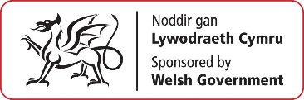

Hygyrchedd
Mae Cyngor Celfyddydau Cymru wedi ymrwymo i sicrhau bod gwybodaeth ar gael mewn print bras, fformat hawdd ei ddarllen, braille, sain ac Arwyddeg a bydd yn ymdrechu i ddarparu gwybodaeth mewn ieithoedd heblaw am y Gymraeg neu'r Saesneg ar gais. Mae Cyngor Celfyddydau Cymru yn gweithredu polisi cyfle cyfartal.
